成考 高升本 物理化学综合汇编试题【二】
(含答案考点及解析)
1 [单选题] 空间部分区域的电场线如图8-5所示，电场中有A、B两点，则（ ）
A.A点的电场强度大于B点的电场强度
B.A点的电势小于B点的电势
C.负电荷在A点的电势能比它在B点的电势能小
D.把正电荷从B点移到A点时，电场力做正功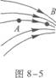
【答案】C
【解析】 本题考查了许多静电场的基本概念，它所涉及的知识点有：电场线、电势、电势能以及电场力做功等．
电场线是形象描写电场的几何方法．根据电场线的方向可知电场强度的方向，由电场线分布的疏密可以比较电场强度的大小．此外，沿着电场线的方向就是电势降低的方向．
由图8-5见，A、B两点在同一根电场线上，电场线由A指向B，因此A点的电势高，B点的电势低，选项B不正确，排除．从图中还可以看到，A点附近电场线较疏，B点附近的电场线较密，因此A点的电场强度较小，B点的电场强度较大，选项A不正确，排除．根据电势能与电势的关系
知正电荷在高电势处电势能高，在低电势处电势能低；负电荷在高电势处电势能低，在低电势处电势能高．因此，当正电荷从B点移动到A点时，从低电势运动到高电势，电势能增加．根据电场力做功与电势能改变的关系知，电势能增加时电场力做负功，所以D也不正确，排除．由于A点的电势高，B点的电势低，所以负电荷在A点的电势能小，在B点的电势能大，C正确，选C．
2 [单选题] 在图8—8中所示的电场中 （ ）
A.A点的电场强度大于B点的电场强度
B.A点的电势小于B点的电势
C.负电荷在A点的电势能小于在B点的电势能
D.把正电荷从B点移到A点时，电场力做功为正值 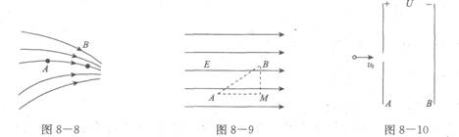
【答案】C
【解析】略
3 [单选题] 放入磁场中的一小段通电直导线，受到安培力的作用．那么 （ ）
A.安培力的方向一定和磁感应强度方向相同
B.安培力的方向一定和磁感应强度方向垂直
C.安培力的方向一定和电流方向垂直，但不一定和磁感应强度方向垂直
D.在某处所受安培力为零，则该处的磁感应强度必为零
【答案】B
【解析】略
4 [单选题] 如图10—15所示为某区域的磁感线，则 （ ）
A.
B.
C.
D.同一小段通电直导线在a处受力一定比b处小
【答案】B
【解析】略
5 [单选题]
A.250V
B.353.5V
C.499.8V
D.200V
【答案】A
【解析】略
6 [简答题]
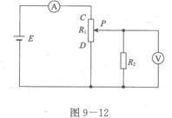
(1)电流表的读数变化了多少?
(2)电压表的读数变化了多少?
【答案】略
【解析】
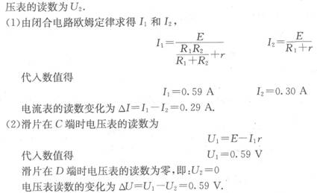
7 [单选题]光以45°的入射角从空气射入冰中，在冰中的折射角是30°．当光从冰射向空气时，产生全反射的临界角是（ ）
A.15°
B.30°
C.45°
D.75
【答案】C
【解析】本题的考点是光的折射定律、全反射和临界角．当光从空气射到介质冰中时，由折射定律知冰的折射率为
当光以入射角θc从冰射向空气时，折射角为90°，由折射定律知
因此冰的临界角为
把式①代入上式得
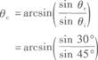
代入已知数值得
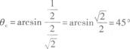
选C．
8 [单选题] 关于位移和路程，下列说法哪种正确 （ ）
A.位移和路程的大小总相等；位移有方向，是矢量，路程无方向，是标量
B.位移用来描述直线运动，路程用来描述曲线运动
C.位移是矢量，取决于物体的始末位置；路程是标量，取决于物体实际通过的路线
D.路程和位移是一回事
【答案】C
【解析】略
9 [单选题] 物体静放于水平桌面上，则 （ ）
A.桌面对物体的支持力的大小等于物体的重力，这两个力是一对相互平衡力
B.物体所受的重力和桌面对它的支持力是一对作用力与反作用力
C.物体对桌面的压力就是物体的重力，这两个力是同一种性质的力
D.物体对桌面的压力和桌面对物体的支持力是一对相互平衡的力
【答案】A
【解析】略
10 [单选题] 设汽车在水平地面转弯时与地面的静摩擦力已达到最大值，当汽车的速度增大到原来的2倍时，要使汽车安全转弯，则（ ）
A.汽车转弯的半径应增大到原来的2倍
B.汽车转弯的半径应增大到原来的4倍
C.汽车转弯的半径应减小到原来的1/2
D.汽车转弯的半径应减小到原来的1/4
【答案】B
【解析】略
11 [单选题] 在图4—3所示的皮带传动装置中，主动轮A的半径大于从动轮B的半径，从动轮的半径为r，则A 轮上距轴O为r的P点和B轮边缘上的Q点相比（ ）
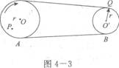
A.线速度大小相等
B.角速度大小相等
C.向心加速度大小相等
D.线速度、角速度、向心加速度都不相等
【答案】D
【解析】略
12 [单选题] 物体A的质量是B的2倍，中间压缩有一弹簧，放在光滑水平面上，由静止同时放开两手后，在一小段时间内（ ）
A.A的速率是B的2倍
B.A的动量大于B的动量
C.A受的力大于B受的力
D.总动量为零
【答案】D
【解析】略
13 [填空题]
【答案】略
【解析】 40
14 [简答题]如图1-10所示，细线的上端固定于O点，下端系一个小球P，线长l＝
1.56 m，已知小球在水平面内做以O'为圆心的匀速圆周运动，悬线与竖直方向的夹角θ=45°．求
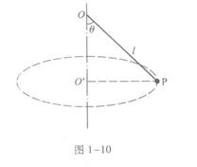
【答案】略
【解析】5.0 rad/s
【解题指要】本题是匀速圆周运动的试题，它的考点有牛顿第二定律和向心力．
以小球为研究对象，小球受两个作用力，细线的拉力FT和重力G．FT沿细线向上，G竖直向下，图1－17是它的受力图．
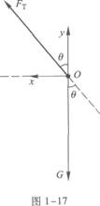
小球在水平面内做匀速圆周运动，它所受的合外力是匀速圆周运动的向心力．因此，重力G和拉力FT的合力就是向心力F．
取平面直角坐标如图所示．
FT的分量为
FTX=FTsin θ
FTY=FTcosθ
G的分量为
Gx=0
Gy=－mg
水平方向的牛顿方程为
FTx=FTsin θ=F=ma①
竖直方向的牛顿方程为
FTy+Gy=FTcos θ－mg＝0
即FTy=FTcosθ=mg②
由式①、②解得
F=mgtanθ=ma
把向心加速度
代入上式得
F=mRω2=mgtanθ
因此角速度为
圆周运动半径R与线长l的关系是
R=lsin θ
代入上式解得
代入题给数值，算得
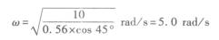
15 [简答题] 一个质量M＝0.20 kg的小球放在高度h＝5.0 m的直杆顶端，如图5—16.一颗质量m=0.010 kg的子弹以V0；5.0×10² m/s的速度沿水平方向击中小球，并穿过球心，小球落地处离杆的距离s=20 m，求子弹落地处离杆的距离(g取10 m/s²).
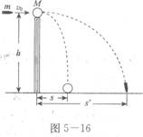
【答案】略
【解析】
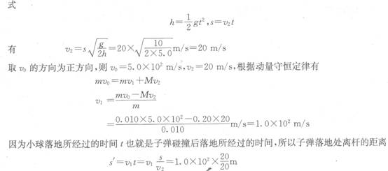
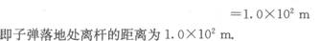
16 [单选题]下列物质中，不能用单质与酸反应直接制得的是（ ）
A.FeSO4
B.Cu(NO3)2
C.FeCl3
D.ZnSO4
【答案】C
【解析】本题给出的四种物质：FeSO4、Cu(NO3)2、FeCl3、ZnSO4都是盐．金属跟酸反
应，一般都能生成盐．如
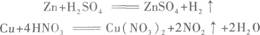
但Fe与酸反应时，因酸是否具有强氧化性而使得产物有所不同．Fe与盐酸或稀H2SO4反应时，因酸中的H+氧化性较弱而生成低价铁盐FeCl2或FeSO4：
Fe与具有强氧化性的HNO3反应时，却生成高价铁盐(氧化剂过量)：
所以，不能用金属与酸反应制得的是FeCl3．
17 [单选题] 下列各组物质相互反应后，再滴入KSCN溶液，显红色的是（ ）
A.过量铁粉与稀盐酸
B.过量铁粉与CuC_{l2}溶液
C.过量氯水与FeCl₂溶液
D.过量铁粉与FeCl₃溶液
【答案】C
【解析】 (1)“反应后滴入KSCN溶液，呈现红色”，说明溶液中应有Fe³⁺存在．另外，
因Fe有+2价和+3价两种价态，所以反应产物究竟是什么，与氧化剂氧化性的强弱及反应物的相对数量，即哪种物质过量有直接关系．
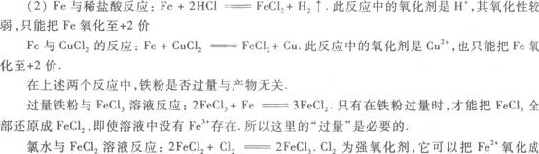
Fe³⁺．所以只要有Fe³⁺生成，加入KSCN溶液后就能显示血红色．这与氯水过量与否关系不大，只是若氯水过量，可将FeCl2全部变成FeCl₃．而与KSCN反应显示血红色，不必全部转化成FeCl₃．所以，C选项为正确选项．
18 [单选题] 下列各组离子能在水溶液中大量共存，并且溶液显酸性的是（ ）
A.
B.
C.
D.
【答案】D
【解析】 【解题指要】此题有两个要求：一是溶液中离子能大量共存，二是溶液显酸性．解题时可分别考虑．
(1)离子能否大量共存溶液中离子能大量共存，就是离子间不能发生化学反应．若离子间能发生化学反应，那么这些离子就不能在溶液中大量共存．离子间发生的化学反应一般指：生成沉淀的反应、生成气体的反应、生成弱电解质(弱酸、弱碱和水)的反应、强氧化性离子与强还原性离子之间的氧化还原反应．
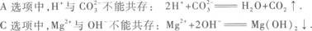
B选项和D选项中的离子都可以大量共存．
(2)溶液显酸性溶液显酸性的原因，可以是含有大量H+，也可以是含有能发生水解反应生成H+的离子．
因水解反应生成OH－而使溶液显碱性．所以B选项错误．
因水解反应生成H+而使溶液显酸性．所以D选项为正确选项．
19 [单选题] 以下的10种物质：①煤②水煤气③盐酸④福尔马林⑤漂白剂⑥过磷酸钙⑦水晶⑧小苏打⑨碱石灰一⑩五水硫酸铜.各种物质均属混合物的一组是（ ）
A.①③⑤
B.④⑦⑧
C.⑤⑧⑨
D.⑦⑧⑩
【答案】A
【解析】略
20 [单选题] 对2N02的正确描述是（ ）
A.表示二氧化氮分子由氮元素和氧元素组成
B.表示有2个氮原子和4个氧原子
C.表示2个二氧化氮分子，每个分子由4个氮原子和2个氧原子构成
D.表示2个二氧化氮分子，每个分子由1个氮原子和2个氧原子构成
【答案】D
【解析】略
21 [单选题] 下列变化中属于物理变化的是（ ）
A.乙烯使溴水褪色
B.氯气使湿润的红色布条褪色
C.乙炔使酸性高锰酸钾溶液褪色
D.淡蓝色的液氧变成无色的氧气
【答案】D
【解析】略
22 [单选题] 既有氧化性又有还原性的微粒是（ ）
A.S
B.
C.
D.Na
【答案】A
【解析】略
23 [单选题]
A.a+13
B.a+8
C.a+3
D.a-5
【答案】C
【解析】略
24 [单选题]
A.紫色、红色、黄色
B.紫色、无色、黄色
C.蓝色、红色、黄色
D.红色、无色、橙色
【答案】B
【解析】略
25 [单选题] 下列可逆反应达到平衡后，增大压强或升高温度，平衡都向正反应方向移动的是 （ ）
A.
B.
C.
D.
【答案】C
【解析】略
26 [填空题]
【答案】略
【解析】 64 32
27 [填空题]填表说明改变条件对化学反应速率和化学平衡移动的影响．
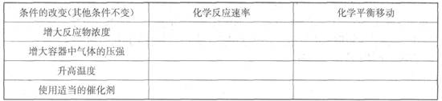
【答案】略
【解析】
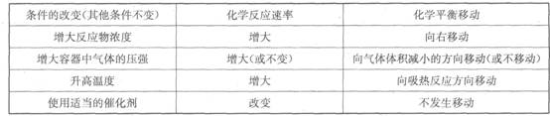
28 [填空题]
【答案】略
【解析】 13
29 [简答题] 配平下列方程式，并注明氧化剂和还原剂，用双线桥表示电子转移的方向和数目．
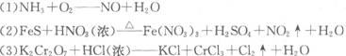
【答案】略
【解析】
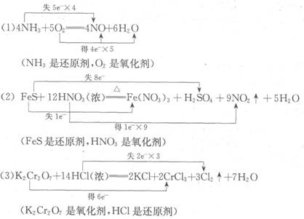
30 [单选题] 下列反应中，所通入的气体既是氧化剂又是还原剂的是（ ）
A.将SO₂通入氢硫酸中
B.将NO₂通入水中
C.将Cl₂通入溴化钾溶液中
D.将NH₃通入稀硝酸溶液中
【答案】B
【解析】 (1)解此题首先要写出发生反应的化学方程式，然后再根据反应过程中是否有化合价的变化及化合价的升降，来判断参加反应的气体是否既是氧化剂，又是还原剂．
(2)具体分析本题的4个选项．
A选项，氢硫酸就是H2S气体的水溶液．通入SO2后发生反应的化学方程式为
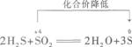
此反应中，SO2中S的化合价降低，所以SO2是氧化剂．B选项，将NO2通入水中，发生反应的化学方程式为
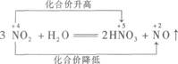
由此可知，NO2中N的化合价在反应过程中既有升高，又有降低，所以在此反应中，NO2既是氧化剂又是还原剂．即B为本题的正确选项．
C选项，将Cl2通入KBr溶液，发生反应的化学方程式为
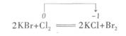
此反应中C1的化合价降低，所以Cl₂是氧化剂．
D选项，将NH3通入HNO₃溶液中，发生反应的化学方程式为
此反应中无化合价变化，所以不是氧化还原反应．
31 [单选题]不能相互反应的一组物质是（ ）
A.
B.
C.
D.
【答案】D
【解析】略
32 [单选题] 下列气体中能跟NaOH溶液反应的是（ ）
A.
B.
C.
D.
【答案】D
【解析】略
33 [单选题] 下列物质中，不是酸酐的是（ ）
A.
B.
C.C0
D.
【答案】C
【解析】略
34 [单选题] 下列物质中，能用来除去硫酸锌溶液中含有的少量Cu2+，而又不引入其他离子的是（ ）
A.氢氧化钠
B.锌粉
C.铝粉
D.铁屑
【答案】B
【解析】略
35 [单选题]
A.
B.
C.
D.NaClO
【答案】B
【解析】略
36 [单选题] 甲烷、丙烷混合气体的密度与同温同压下乙烯的密度相同，在混合气体中甲烷、丙烷的体积比为（ ）
A.4：3
B.1：1
C.1：2
D.3：4
【答案】A
【解析】 (1)混合气体的密度与同温同压下乙烯的密度相同，即混合气体的平均相对分子质量与乙烯的相对分子质量相同，是28．然后用十字交叉法可解出：
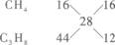
所以，甲烷与丙烷的体积比也是4：3．
(2)此题也可用其他方法计算．
37 [单选题] 下列说法中正确的是（ ）
A.符合同一通式的各种有机物，一定互为同系物
B.在酯化反应中，羧酸分子脱去羟基，醇分子脱去羟基上的氢原子
C.凡是能发生银镜反应的有机物一定都是醛
D.苯和乙烯都能使酸性KMnO₄溶液褪色
【答案】B
【解析】 【解题指要】 A选项错误．因同系物必须是结构相似，组成相差n个CH2原子团的一系列化合物．同系物符合同一个通式，但符合同一个通式的有机物不一定是同系物．如丙烯
是同系物．因丙烯分子中有碳碳双键，而环丙烷分子中只有碳碳单键，所以它们的结构不相似．
B选项正确．在酯化反应中，确实是羧酸分子脱去羟基，醇分子脱去羟基上的氢原子．如：
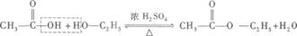
C选项错误．凡是含有醛基的物质都能发生银镜反应，如葡萄糖、甲酸、甲酸的盐或甲酸的酯都可以发生银镜反应．因此应该说，银镜反应证明物质分子中一定含有醛基，但该物质不一定是醛．
D选项错误．乙烯可以使酸性KMnO4溶液褪色，但苯不能．
总之，学习过程中在掌握一些重要概念、规律的同时，还要掌握一些实例或特例，尤其是例外的特例．
38 [单选题] 新装修的居室中，由不合格装饰材料缓慢释放出来的化学污染物浓度过高时，会影响人体健康．这些污染物中最常见的是（ ）
A.一氧化碳
B.二氧化硫
C.甲醛等有机物
D.臭氧
【答案】C
【解析】略
39 [单选题] 把4.6g金属钠溶于95.4g水中，所得溶液的质量分数是()
A.4.6%
B.9.2%
C.小于4.6%
D.大于4.6%
【答案】D
【解析】略
40 [单选题] 实验室用固体NaOH配制一定浓度的溶液时，用不到的仪器是（ ）
A.烧杯、量筒、玻璃棒
B.托盘天平、胶头滴管
C.容量瓶
D.分液漏斗
【答案】D
【解析】略
41 [单选题] 下列物质中，能用来鉴别硫化钠溶液、亚硫酸钠溶液、偏铝酸钠溶液和硝酸钠溶液的是（ ）
A.酚酞溶液
B.石蕊试纸
C.氯化钡溶液
D.盐酸
【答案】D
【解析】略
42 [单选题] 往某溶液中加入过量的盐酸，观察到浑浊现象，再加入过量的氢氧化钠溶液，溶液变澄清，则该溶液中含有的离子是 （ ）
A.
B.
C.
D.
【答案】D
【解析】略
43 [简答题]
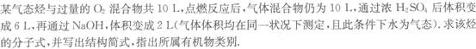
【答案】略
【解析】反应后产生的水蒸气其体积为10 L-6 L=4 L，
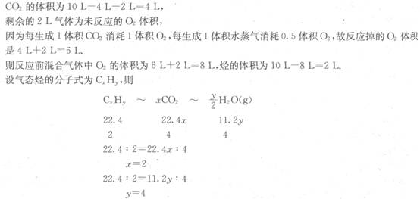
答：

